Программа мастер-класса
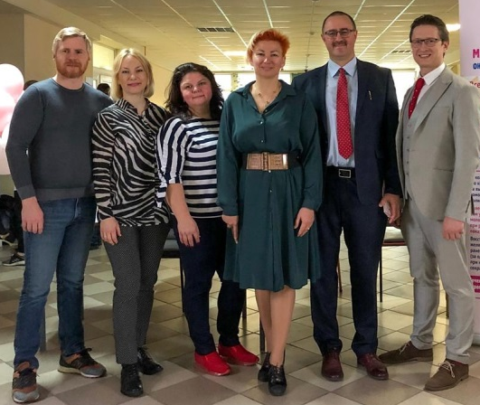
«Маммология от А до Я. Тонкости диагностики и персональное ведение маммологического пациента. Основы медикаментозного и хирургического подхода»
Первый Санкт-Петербургский Государственный Медицинский Университет им. акад. И.П. Павлова, НИИ Хирургии и Неотложной медицины 5 онкологическое отделение (маммологии)
Место проведения:
Санкт-Петербург, ул. Льва Толстого 17, 54 корпус, 4 этаж, аудитория №1.
Дата: 25.01.2020г.
9.00 -10.00 | Регистрация. Приветственный кофе-брейк.
10.00 – 10.10 | Приветственное слово и открытие конференции
10.15 – 10.45 | Лекция | Качество жизни женщины. Генетические и эпигенетические риски. | В лекции разбираются факторы риска влияющие на молочную железу, влияние гормональных препаратов на уровень риска, а так же приводятся примеры имеющихся в международной практике тестов для расчета персональных рисков. |  | Травина М.Л.
10.45 – 11.30 | Лекция | Возможности методов диагностики молочной железы, прогностическая ценность | В лекции разбираются преимущества и недостатки следующих методик: клинический осмотр, сбор жалоб, пальпация;  УЗИ, 2D маммографии, 3D маммографии (томосинтез), CESM, МРТ; Дополнительные методики. |  | Травина М.Л.
11.30 – 12.10 | Лекция | Грудное вскармливание: советы практикующим врачам. | Микробиом молочной железы, лактостазы и безоперационное лечение лактационных маститов. |  | Травина М.Л.
12.10-  13.00 | Лекция | Хирургическое лечение доброкачественных заболеваний молочных желёз | В лекции разбираются методы хирургического удаления патологических образований в молочной железе в сочетание с пластическими операциями. До и после операционный этап этап обследования. |  | Телишевский Антон Валентинович
13.00-  13.30 | Лекция | Современные хирургические методы лечения РМЖ | В лекции разбираются варианты операций с или без онкопластики и их связь с диагностическим амбулаторным этапом |  | Коларькова Вера Витальевна кмн
13.30-14.10 | Кофе-брейк
14:10 – 14:40 | Лекция | Реконструкция молочной железы |  | Отсроченная и одномоментная реконструкция молочной железы. Выбор метода и показания к выбору. | Виноградов Иван Александрович
14.40 – 15:10 | Лекция | Что ждёт практикующий онколог-хирург -маммолог от специалистов амбулаторного звена |  | Необходимые предоперационные обследования, выбор тактики хирургического лечения по результатам обследования. | Чиж И.А.
15:10 – 17:00 | Лекция | Клинические примеры подбора персонализированного лечения и ведения пациента с ДЗМЖ. |  | Подбор терапии по пролиферативному снижению рисков тканей молочной железы. Назначение гормонотерапии и МГТ пациентам с ДЗМЖ. | Травина М.Л.
17.00 | Дискуссия | Ответ-вопрос |  |  | Травина М.Л.  Чиж. И.А.

